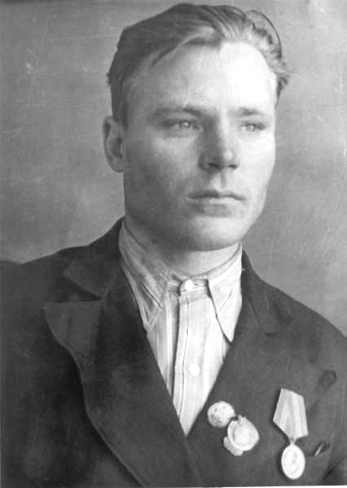 | 20 декабря 2015 года исполняется 100 лет со дня рождения Смужникова Ильи Никитовича, инвалида Великой Отечественной войны 1941-1945 гг., целинника, орденоносца.
Илья Никитович Смужников родился 20 декабря 1915 года в с. Яр-Малинино в батрацкой семье. Как и все дети тех лет испытал тяготы и лишения бедняков. Великая Октябрьская социалистическая революция многое изменила в судьбе молодого сельского парня. Организовывались первые колхозы. Поступали в деревни тракторы и Илья немного подучившись стал трактористом. В 1936 году он начал работать на тракторе в Меньшиковской машино-тракторной станции.
В боях с врагом лишился правой ноги. За боевые подвиги на фронте был награжден орденом Красной звезды и медалями. Весной 1942 года вернулся в родную деревню и стал трудиться в колхозе «2-я Пятилетка». Добился, чтобы ему дали трактор, переделал педаль на колеснике СХТЗ под левую ногу и в тот же год выработал 450 га. мягкой пахоты, сыкономив 420 кг. горючего. В 1943 году он стал победителем на соревнованиях тракторных бригад и трактористов – за смену выработал 169 га., сэкономив 652 кг. горючего.
В газете «Ленинец» от 24 мая 1945 года имеется заметка, в которой говорится, что Илья Смужников выработал на 15-ти сильный трактор 294 гектара и сэкономил 1875 кг. горючего.
В газете «Ленинец» объявлена Благодарность тов. Смужникову И.Н.
«…Работая по фронтовому, Вы образцово выполнили боевое задание, врученное Вам дирекцией и политотделом МТС. Большое спасибо за самоотверженный труд, за выполнение боевого задания!
Дирекция и политотдел МТС выносят Вам за это благодарность и выражают твердую уверенность в том, что Вы еще с большим рвением будете работать, помогая колхозу быстро, высококачественно провести сев и завоевать высокий урожай победы.
Не отставайте в трудовой доблести от героев фронта.
Все силы для разгрома врага!
Директор МТС Гордеев.
Начальник политотдела Рыбаков
19 мая 1943 г.»
В годы войны и послевоенные годы был одним из лучших трактористов в Новосибирской области. Его фотография долгие годы украшала стенды областного краеведческого музея. Фотография с аннотацией «Смужников – лучший тракторист области» была занесена в фотоальбом «Новосибирская областная комсомольская организация в годы Великой Отечественной войны 1941-1945 гг.».
За трудовые подвиги он был награжден орденом Ленина. Будучи пенсионером он еще не один год в горячую страду подменял товарищей, ведь по другому он просто не мог поступить.
Плетенкина Н.Н, начальник отдела архивной службы администрации Венгеровского района

